The press review
16-30 June 2016
Prepared by Transparency International Luxembourg

Disclaimer
Cette revue de presse est compilée par Transparency International Luxembourg. Les idées et opinions exprimées dans les articles cités sont fournies à titre d’information uniquement et ne représentent pas les idées et opinions de Transparency International Luxembourg, qui s’en distance formellement. La véracité et l'exactitude des documents repris ou cités dans cette revue de presse n'a pas été confirmée par Transparency International Luxembourg. Pour toutes questions concernant ce service, nous vous prions de bien vouloir contacter notre bureau au numéro de téléphone 26 38 99 29 ou par e-mail au secretariat@transparency.lu.

Information importante « hotline anti-corruption »
Nous vous rappelons que nous avons mis en place une « hotline » qui permet d’obtenir aide et assistance gratuite pour les particuliers pour tout fait constitutif de corruption au sens large ou de trafic d’influence (en tant que victime ou de témoin).
Vous pouvez nous joindre à cet effet par téléphone au numéro 26 38 99 29, par email info@transparency.lu ou alors directement en nos bureaux situés au 11C, Bd. Joseph II, Luxembourg.

NationaL news

Verdict LuxLeaks

Les lanceurs d'alerte condamnés mais avec sursis

Publié le mercredi 29 juin 2016 à 15:40
(pso) - La sentence du très médiatique procès LuxLeaks est tombée cet après-midi dans la salle principale du tribunal correctionnel du Luxembourg. De nombreux médias et spectateurs s'y étaient massés. Les deux anciens employés du cabinet PwC ont été condamnés à de la prison avec sursis.
Pour avoir soustrait des milliers de documents à son employeur afin de les communiquer ensuite au journaliste Edouard Perrin, Antoine Deltour a écopé de 12 mois de prison. Poursuivi pour les mêmes chefs d'accusation, Raphael Halet se voit condamné à 9 mois d'emprisonnement. Le juge a considéré que le moindre volume de documents communiqués par l'intéressé au journaliste français, une vingtaine, atténuait la gravité des faits. Le journaliste de 45 ans a lui été acquitté. Il était notamment poursuivi pour violation du secret des affaires.
L'intérêt général reconnu
Le juge Marc Thill s'était montré intransigeant envers les prévenus durant les huit jours d'audience entre la fin du mois d'avril et le début du mois de mai. Son jugement rendu ce mercredi laisse entrevoir des signes de clémence et de prise en considération du contexte. Antoine Deltour, 31 ans, et Raphaël Halet, 40 ans, «sont aujourd'hui à considérer comme des lanceurs d'alerte». «On ne peut pas sérieusement, en 2016, après l'éclatement du scandale LuxLeaks et de ses conséquences mondiales, admettre le contraire», a expliqué le président du tribunal correctionnel.
Une plus grande transparence et équité fiscale
«Il est encore incontestable que les divulgations d'Antoine Deltour et de Raphaël Halet relèvent aujourd'hui de l'intérêt général ayant eu comme conséquence une plus grande transparence et équité fiscale», a également estimé M. Thill. Le juge a toutefois constaté qu'il n'existe «aucune protection en droit luxembourgeois», ni au «niveau européen», pour les lanceurs d'alerte, la nouvelle proposition de directive instaurant une protection européenne «n'ayant pas encore été adoptée par le Parlement européen».
Vers un nouveau procès
En conséquence, les proclamés lanceurs d'alerte ont été condamnés. «A partir du moment où l'on confirme que notre action sert l'intérêt général, je ne vois pas la pertinence de la condamnation», a expliqué Raphaël Halet à la sortie de l'audience. Combatif et remonté il a annoncé vouloir faire appel.
Antoine Deltour s'est quant à lui déclaré «un peu sous le choc», mais a manifesté son intention de poursuivre l'action pour la reconnaissance des lanceurs d'alerte. Un procès LuxLeaks bis se rejouera donc dans les prochains mois dans la cité judiciaire luxembourgeoise.
Soutien populaire sur le parvis
Ce mercredi, les trois prévenus ont une nouvelle fois pu compter sur un soutien populaire. Plusieurs dizaines de personnes et des personnalités politiques se sont rassemblées sur le parvis de la cité judiciaire.
Elles s'étaient présentées devant le tribunal à l'invitation des comités de soutien aux accusés. Un happening avait été organisé. Des acteurs luxembourgeois jouaient le rôle de représentants des firmes multinationales stigmatisées dans le scandale LuxLeaks. Ils se goinfraient sur le «banquet du peuple», assis à côté d'un échafaud où un lanceur d'alerte était entravé.
Seuls Antoine Deltour, 31 ans, et Raphaël Halet, 40 ans, assistaient au prononcé du jugement. Edouard Perrin se trouve en ce moment en Amérique du Nord, où il a repris des études.
Les deux anciens employés de la filiale luxembourgeoise de PwC étaient poursuivis pour vol, divulgation de secrets d'affaires, violation de secret professionnel, blanchiment et fraude informatique. Le journaliste Edouard Perrin comparaissait lui pour complicité de violation du secret professionnel, de violation du secret d'affaires et de blanchiment. Pour ces chefs d'inculpation, les accusés encouraient théoriquement jusqu'à cinq ans d'emprisonnement.

UNION EUROPÉENNE
21 juin 2016 13:31; Act: 21.06.2016 17:14

Une avancée contre l'optimisation fiscale

LUXEMBOURG - L'UE a entériné, dans la nuit de lundi à mardi, une série de mesures destinées à lutter contre l'optimisation fiscale agressive des multinationales.
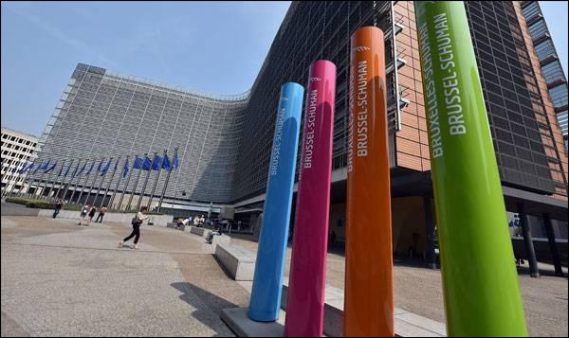
Une nouvelle directive européenne s'attaque aux dispositifs «défiscalisants» des multinationales, qui exploitent les divergences entre les législations nationales et les subtilités de la comptabilité pour être taxées le moins possible. (photo: AFP)

Un accord sur le texte, débattu vendredi par les 28 ministre européens des Finances au Luxembourg, a été validé «cette nuit, une minute après minuit», date limite laissée à la Belgique, récalcitrante, pour s'y opposer, s'est félicité une porte-parole de la Commission en conférence de presse. La directive européenne en question s'attaque aux dispositifs «défiscalisants» (prêts intragroupe, déduction d'intérêts...) des multinationales, qui exploitent les divergences entre les législations nationales et les subtilités de la comptabilité pour être taxées le moins possible.
Elle se base sur des propositions de l'OCDE. «L'accord conclu s'attaque de plein fouet aux entreprises qui se livrent à l'évasion fiscale», a estimé dans un communiqué le commissaire européen aux Affaires économiques, Pierre Moscovici, qui avait présenté le texte début janvier. Un constat relativisé par l'ONG Oxfam, qui regrette que le texte ait été atténué au cours des négociations: «Les États membres ont enterré des mesures qui auraient pu dissuader les entreprises de transférer les profits dans des paradis fiscaux».

Mise en œuvre difficile
«La proposition déjà partielle de la Commission européenne a été d'avantage affaiblie par les ministres», a renchéri la porte-parole du groupe Verts-ALE sur les questions fiscales au Parlement européen, l'eurodéputée Eva Joly. En cause, selon elle, «le problème» de «la déduction des intérêts des prêts intragroupe», «un moyen, pour certaines entreprises, d'endetter leurs filiales dans des pays à fiscalité normale pour ne pas y payer d'impôt», qui ne sera mise en application qu'en 2024, après les réticences de la Belgique.
Et «les règles d'imposition des bénéfices pour les filiales installées dans des paradis fiscaux», «sérieusement édulcorées». Les ministres ont «retiré une disposition qui prévoyait que les fonds entrant dans l'UE en provenance des paradis fiscaux soient correctement imposés avant de circuler librement dans le marché intérieur», regrette-t-elle aussi. «Certaines dispositions» ont été «modifiées car leur mise en œuvre posait des problèmes dans plusieurs États membres», reconnaît la Commission, qui se dit cependant «convaincue qu'un accord rapide sur cette directive était impératif».
Le texte s'insère dans un plan de lutte contre l'opacité fiscale lancée par la Commission européenne après le scandale Luxleaks en novembre 2014, puis renforcée en avril 2016 après la révélation des «Panama Papers». Établir des règles en matière fiscale à l'échelle de l'UE n'est jamais simple, car l'unanimité parmi les 28 États membres est nécessaire.

http://paperjam.lu/

«Une décision contraire à l’Histoire»
30 JuiN 2016 07:51
Par Camille Frati
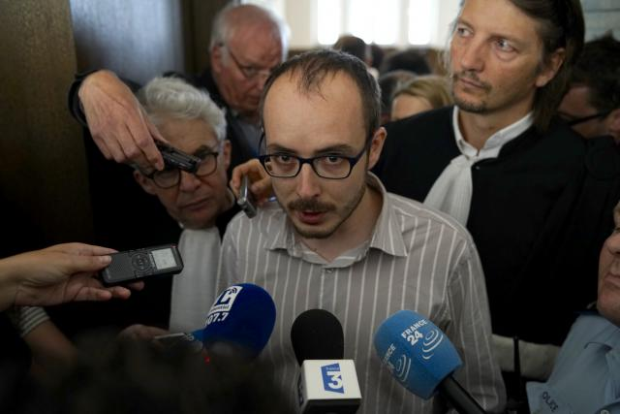
Antoine Deltour dénonce une «mise en garde adressée aux futurs lanceurs d’alerte au détriment de l’information qui est pourtant cruciale au bon fonctionnement de la démocratie».

La 12e chambre correctionnelle du tribunal d’arrondissement de Luxembourg a condamné mercredi Antoine Deltour et Raphaël Halet à des peines de prison avec sursis et à des amendes tout en acquittant le journaliste Édouard Perrin.
12 mois de prison et 1.500 euros d’amende pour Antoine Deltour, 9 mois et 1.000 euros pour Raphaël Halet. Si le tribunal correctionnel a été moins loin que le procureur d’État qui avait requis 18 mois d’emprisonnement avec sursis pour les deux anciens salariés de PwC, il ne s’agit pas là de sanctions symboliques.
Les prévenus ont quitté la salle et ont affronté la forêt de caméras et de dictaphones pour livrer leurs premières impressions après une rapide lecture du jugement intégral. «Cela a
été reconnu et écrit noir sur blanc qu’Antoine Deltour et moi avons été considérés comme des lanceurs d’alerte, qu’il est incontestable que les divulgations ont servi l’équité fiscale», résume Raphaël Halet. «Je pense qu’il faut être logique et considérer que si on est des lanceurs d’alerte agissant dans l’intérêt général, on doit être relaxé.»
Dans un discours toujours très construit, Antoine Deltour indique que «condamner les citoyens à l’origine de l’affaire LuxLeaks revient à condamner les avancées réglementaires largement saluées à travers l’Europe que ces révélations ont impulsées». Des avancées pourtant reconnues par le tribunal dans son jugement.

Cette décision va rester pendant longtemps une anomalie terrible dans l’histoire du droit européen.
Me William Bourdon, avocat d'Antoine Deltour

«Le tribunal balaie tous nos arguments, ne retient aucun des moyens que nous avons et par conséquent ne fait même pas ce que certains avaient envisagé, un pas vers Antoine Deltour qui aurait pu conduire à une forme de jugement bienveillant», commente Me William Bourdon, avocat d’Antoine Deltour. «Cette décision va rester pendant longtemps une anomalie terrible dans l’histoire du droit européen. Elle est contraire à l’Histoire, aux recommandations du Conseil de l’Europe, à la jurisprudence de la Cour européenne des droits de l’homme, à toutes les directives et projets de directives aujourd’hui sur la table à l’échelon européen.»
Me Philippe Penning, défenseur d’Antoine Deltour, se dit «très déçu». «Aucune des jurisprudences que nous avions invoquées n’a été discutée dans le jugement. D’autant plus qu’on lit à un autre endroit du jugement qu’on leur reconnaît le statut de lanceur d’alerte, mais nous n’avons pas bien compris comment le tribunal a fait le pas pour aboutir à la conclusion qu’il y a condamnation à l’encontre d’Antoine Deltour.»
«Son raisonnement est relativement simple», poursuit Me Bernard Colin, avocat de Raphaël Halet. «Il considère que ni la loi nationale ni les directives européennes ni la jurisprudence de la CEDH ne protègent les lanceurs d’alerte à l’heure actuelle. Nous n’avons pas du tout la même appréciation que ce tribunal. Il est clair que les jurisprudences devaient conduire à la relaxe. À partir de là, on va continuer le combat.»

Une intimidation des lanceurs d’alerte
Pour les prévenus comme pour les observateurs, ce jugement revient à un message envoyé aux autres lanceurs d’alerte avérés ou en puissance. «On est obligé de considérer que le tribunal a privilégié un message d’intimidation à l’égard des lanceurs d’alerte à Luxembourg ou ailleurs et un message de réconfort à l’égard des entreprises. Par cette décision, il est dit aux entreprises de Luxembourg et d’ailleurs: vous êtes à l’abri, dormez tranquille. Vous êtes à l’abri de ceux qui seraient tentés de lever le voile sur les turpitudes et les comportements qui sont vécus comme profondément contraires aux intérêts des contribuables européens, aux États européens et à l’Europe elle-même.»
Les deux prévenus font appel de cette décision car, même minimes, les condamnations prononcées restent inacceptables pour eux. «Le tribunal de Luxembourg nous invite à fermer les yeux sur les milliards qui contournent de manière ‘douteuse’, pour reprendre les mots du procureur, les règles fiscales, et surtout à n’en parler à personne», interprète Antoine Deltour. «Je pense qu’aucun citoyen ne peut s’en satisfaire donc je vais faire appel de cette condamnation.»
Dehors, les prévenus sont accueillis par les applaudissements de la centaine de personnes venue les soutenir, de Luxembourg et d’ailleurs. Les ONG sont restées présentes comme le CCFD (ONG française de développement), mais hier des banderoles du Parti communiste français flottaient également sur le parvis de la cité judiciaire, aux côtés des comités de solidarité autour des prévenus. Il y avait aussi des quidams, affiliés à aucune ONG mais présents tout le long du procès.

Ce n’est pas possible qu’on ait ces deux poids deux mesures à Luxembourg.
David Wagner, Déi Lénk

La mise en scène préparée par les comités de solidarité s’est achevée par un concert de sifflets – renvoyant au mot anglais de lanceur d’alerte, whistleblower. «C’est un jugement dur, scandaleux, qui enterre la justice sociale», réagit Sven Giegold, eurodéputé Vert et membre de la commission taxe qui a travaillé sur les pratiques fiscales des multinationales sous l’impulsion de LuxLeaks. «Que le courage civil soit menacé d’une peine d’emprisonnement de 12 mois, c’est un signal complètement faux.» L’élu allemand en appelle plus que jamais Jean-Claude Juncker, président de la Commission européenne, à «soumettre un cadre européen de protection d’hommes comme Antoine Deltour, Raphaël Halet et Édouard Perrin».
Côté luxembourgeois, seuls Justin Turpel (ancien député Déi Gréng) et David Wagner, député Déi Lénk, s’étaient déplacés. «C’est un peu une condamnation mi-figue mi-raisin qui démontre que la justice luxembourgeoise est extrêmement embêtée», juge l’élu, qui veut aller plus loin. «PwC a avoué qu’il recevait des souches à en-tête de la part de l’ACD. J’ai posé une question parlementaire au ministre de la Justice pour savoir si enfin le ministre de la Justice luxembourgeois va demander au Parquet qu’il instruise ça. (…) Il faut qu’il se bouge aussi parce que ce n’est pas possible qu’on ait ces deux poids deux mesures à Luxembourg.» D’autant que le ministre de la Justice, Félix Braz, devrait partager l’activisme des Verts européens puisque faisant partie de la même famille politique.
Les prévenus ont 40 jours pour interjeter appel de la décision du tribunal. C'est déjà fait pour Raphaël Halet.
«Le combat continue», répète l'ancien agent administratif, qui appelle à un soutien financier sur le site Le pot commun.
Quant à la partie civile, PwC, elle recevra un euro symbolique de la part de ses deux anciens salariés au titre du préjudice moral. Le cabinet d’audit a réagi mercredi après-midi à travers un communiqué, indiquant qu’il «prend bonne note de la décision de la Cour et examinera son contenu dans les prochains jours». Et d’ajouter que «PwC Luxembourg s’engage à protéger la confidentialité des documents et des données de ses clients» - jusqu’au procès. Enfin, réagissant aux débats devant le tribunal à propos des rulings et de leur légalité, il «réaffirme que tous les conseils fournis à ses clients sont en conformité avec les lois fiscales locales et internationales et les accords en vigueur».

InterNational news
Victime de ses goûts de luxe, le gouverneur de Tokyo démissionne
LE MONDE | 15.06.2016 à 15h37 • Mis à jour le 17.06.2016 à 12h21
Par Philippe Mesmer (Tokyo, correspondance)

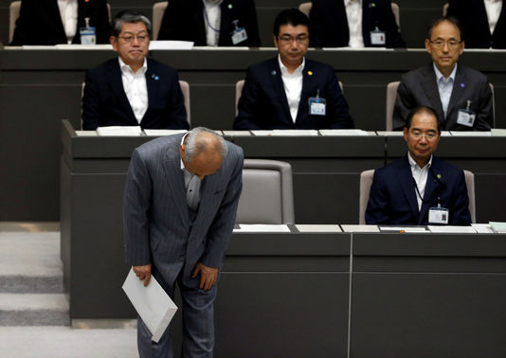
Sous le feu de vives critiques pour avoir utilisé des fonds publics à des fins personnelles, le gouverneur de Tokyo, Yoichi Masuzoe, a présenté sa démission mercredi 15 juin. Il a ainsi cédé aux appels à son départ, qui s’intensifiaient depuis les premières révélations, en avril, sur son train de vie dispendieux. M. Masuzoe, qui fut ministre de la santé de 2007 à 2009 dans le premier gouvernement de Shinzo Abe, et a été élu en 2014 au gouvernorat de Tokyo, se voit reprocher entre autres son goût prononcé pour le luxe.
Ce diplômé de la prestigieuse université de Tokyo, parlant plusieurs langues dont le français, et passionné de chevaux et d’art, est notamment accusé d’avoir utilisé ses fonds politiques pour des séjours en famille au moment du jour de l’An dans les meilleures chambres de l’hôtel Mikazuki, dans le département de Chiba.
Selon deux avocats mandatés par M. Masuzoe pour clarifier l’usage de cet argent, le gouverneur a dépensé 440 000 yens (3 700 euros) entre 2009 et 2014, « de manière incorrecte » mais pas illégale. Le flou des textes encadrant l’usage de ces fonds fait que le gouverneur ne semble pas avoir enfreint la loi.
1,7 million d’euros de voyages
A l’usage privé de ces moyens s’ajoute son goût pour le luxe lors des déplacements officiels. Ses voyages à l’étranger, toujours en première classe et dans les hôtels les plus onéreux, auraient coûté 200 millions de yens (1,7 million d’euros). Il a notamment séjourné en octobre 2015 dans la suite présidentielle du Conrad Saint James de Londres, facturée 3 350 euros la nuit. Appelé à plusieurs reprises à s’expliquer, il a toujours éludé, invoquant le plus souvent des oublis.
Attaqué directement par les différentes formations de l’assemblée préfectorale, M. Masuzoe avait dans un premier temps proposé de réduire sa rémunération tout en refusant de quitter son poste. Les choses se sont accélérées le 14 juin quand les huit partis d’opposition et le Parti libéral démocrate (PLD, au pouvoir), qui avait soutenu sa candidature, ont brandi la menace de motions de censure.
Souhaitée par 80 % des Tokyoïtes, sa démission ouvre la voie à des élections qui pourraient avoir lieu entre le 31 juillet et le 7 août. Son départ pourrait perturber l’organisation des Jeux olympiques de Tokyo de 2020, dans laquelle il était très impliqué.
Les travers de M. Masuzoe étaient connus de longue date. « Depuis son élection en 2014, il se disait que M. Masuzoe avait accumulé les irrégularités comptables », avance un bon connaisseur de la politique locale. Le déchaînement médiatique, scandé par des reportages quasi-quotidiens sur les chaînes privées et des articles en abondance dans la presse à scandale, fait dire à cet expert que « les attaques étaient attendues, restait à trouver le bon moment ». Pour cette source, l’attaque était concertée et a sans doute bénéficié de l’accord tacite du bureau du premier ministre.
Situation connue depuis longtemps
Surmédiatisée, l’affaire a permis d’occulter des sujets potentiellement gênants pour le gouvernement. Elle a coïncidé avec la révélation le 11 mai, dans le quotidien britannique The Guardian, d’une enquête en France sur le versement en 2013 de 1,3 million d’euros à Black Tidings. Cette société basée à Singapour appartenait à Papa Massata Diack, un des fils de Lamine Diack, membre du Comité international olympique (CIO) de 1999 à 2013 et ancien président de la Fédération internationale d’athlétisme (IAAF) aujourd’hui mis en examen pour corruption. Ces fonds pourraient provenir de l’équipe de candidature nippone pour les Jeux olympiques.
Au Japon, cette affaire pouvait éclabousser l’ancien premier ministre Yoshiro Mori, figure toujours puissante dans le monde politique, qui a porté la candidature de Tokyo et préside aujourd’hui le comité d’organisation des Jeux, ou Tsunekazu Takeda, président du Comité olympique japonais et membre de la famille impériale.
De même, les attaques contre M. Masuzoe sont survenues au moment des révélations des « Panama Papers », peu abordées par la presse japonaise même si 400 particuliers et entreprises nippons y sont mentionnés.
En outre, ajoute l’expert de la politique japonaise, « l’affaire Masuzoe a permis d’occulter complètement le début de la campagne pour les sénatoriales du 10 juillet, ce qui arrange bien le gouvernement qui évite les critiques, notamment sur l’échec de sa politique économique ».

Un ancien conseiller de l’ex-président nigérian Goodluck Jonathan accusé de corruption
Le Monde.fr avec AFP Le 21.06.2016 à 14h49
Conseiller spécial pour les affaires intérieures de l’ancien président nigérian Goodluck Jonathan, Waripamo-Owei Dudafa est poursuivi pour« dissimulation et recel de recettes criminelles » d’une valeur supérieure à 1,6 milliard de nairas (6,8 millions d’euros). Vingt-trois chefs d’accusation ont été retenus contre lui, d’après la Commission de lutte contre les délits économiques et financiers (EFCC).
Lire aussi : Au Nigeria, le président Buhari impuissant face à la crise
Waripamo-Owei Dudafa a plaidé non coupable lors d’une audience devant la Haute Cour fédérale de Lagos. Un employé de banque soupçonné de l’avoir aidé à blanchir l’argent a également rejeté les accusations portées contre lui. Les deux hommes ont été laissés en liberté contre des cautions d’un total de 500 millions de nairas et la remise de leur passeport. La prochaine audience a été fixée aux 4 et 5 juillet.
Blanchiment et corruption
Le président Muhammadu Buhari, qui a pris ses fonctions en mai 2015, a fait de la lutte contre la corruption une des priorités de sa politique. Un cousin de l’ex-président a ainsi été inculpé au début du mois de blanchiment et de corruption et placé en détention provisoire. Robert Azibaola et sa femme Stella, inculpés tous d’eux d’abus de confiance, de corruption et de blanchiment, sont soupçonnés d’avoir détourné, en septembre 2014, 40 millions de dollars (35 millions d’euros) destinés en principe à du matériel de communication pour les forces spéciales nigérianes, selon l’EFCC. Le couple réfute ces accusations.
Lire aussi : Nigeria : 15 milliards de dollars détournés de la lutte contre Boko Haram
Le vice-président de M. Buhari, Yemi Osinbajo, a accusé début mai l’administration précédente d’avoir détourné quelque 15 milliards de dollars (13 milliards d’euros) via des contrats d’armement. M. Buhari, un ancien dirigeant militaire réputé pour sa poigne de fer, a promis de retrouver les sommes « astronomiques » dérobées par la classe dirigeante depuis des décennies. Le ministre de l’information, Lai Mohammed, a affirmé en janvier que 55 personnes seulement avaient détourné pas moins de 6,7 milliards de dollars de fonds publics entre 2006 et 2013.

La lutte contre la corruption bute encore sur le parquet à la française
LE MONDE | 21.06.2016 à 11h50 |Par Jean-Baptiste Jacquin

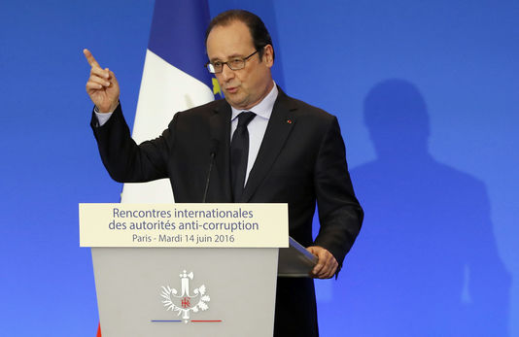

Quel chemin aura été parcouru par la France en quelques années en matière de lutte contre la corruption internationale ! François Hollande a pu se présenter la tête haute, mardi 14 juin, au siège de l’Organisation de coopération et de développement économiques (OCDE) à Paris, pour ouvrir les Rencontres internationales des autorités anticorruption. Pourtant, ce club des pays riches avait publié, en octobre 2012, un rapport accablant sur la façon dont la France luttait, ou plus exactement feignait de lutter, contre les pots-de-vin payés par les entreprises tricolores pour gagner des contrats à l’étranger. Les lois étaient très en deçà des recommandations de la convention anticorruption de l’OCDE signée par Paris et entrée en vigueur en 1999, et n’étaient d’ailleurs même pas appliquées.
Le président de la République a vanté les progrès de la France. Ceux-ci ont parfois été accomplis sous la pression des événements. Le scandale Jérôme Cahuzac, le ministre du budget empêtré dans des mensonges fiscaux de grande ampleur, qui a éclaté en décembre 2012, a été un véritable électrochoc. La loi de décembre 2013 sur la fraude fiscale et la grande délinquance économique et financière a instauré un parquet national financier (PNF) qui centralise aujourd’hui les dossiers les plus importants.
Et cela porte ses fruits, puisque davantage de procédures judiciaires ont été ouvertes en trois ans (35 procédures) pour des faits de corruption d’agent public étranger, qu’au cours des douze années précédentes (33 procédures entre la création de cette infraction dans le code pénal en 2000 et 2012). Une évolution également permise par la création au sein de la police d’un service d’enquête spécialisé, l’Office central de lutte contre la corruption et les infractions financières et fiscales.
Hasard du calendrier, le projet de loi relatif« à la transparence, la lutte contre la corruption et la modernisation de la vie économique » a été voté en première lecture à l’Assemblée nationale ce même 14 juin. Si ses dispositions sont adoptées en l’état au Sénat, elles renforceront considérablement l’arsenal français, en créant par exemple un statut des lanceurs d’alerte, en instaurant une Agence nationale anticorruption chargée de veiller à la mise en place de programmes anticorruption dans les entreprises et dotée d’un pouvoir de sanction, ou en créant une nouvelle infraction de « trafic d’influence d’agent public étranger ». Autant d’avancées saluées par les praticiens de l’OCDE. Ils se félicitent aussi de la possibilité qui sera offerte au parquet de proposer une transaction financière aux entreprises pour clore une enquête. Une disposition brandie comme l’une des armes les plus efficaces utilisées actuellement par la justice américaine mais qui est loin de faire l’unanimité en France…
Des progrès sur le papier
Sur le papier, les progrès sont réels. « La lutte contre la corruption est intimement liée à ce que nous avons comme projet pour la démocratie »,a justifié M. Hollande devant les délégations de près de 60 pays réunies pour trois jours à Paris à l’initiative du ministère de la justice et de la Banque mondiale. Pour le président de la République, c’est aussi la« sécurité » de la France qui est en jeu alors qu’il a fait le lien entre corruption, blanchiment d’argent, trafics d’armes ou de drogue… et terrorisme
Pourtant, beaucoup reste à faire. La France a à peine bougé sur le principal grief que lui adressait l’OCDE en 2012, à savoir l’absence d’indépendance du parquet à l’égard du gouvernement. La loi Taubira de juillet 2013 a mis fin aux instructions individuelles du garde des sceaux aux procureurs. Mais l’opportunité des poursuites reste entre les mains de magistrats dont la carrière est faite et défaite par le gouvernement. Une situation dénoncée par l’OCDE alors que n’est plus à démontrer l’imbrication entre intérêts économiques, politiques et diplomatiques lors de la négociation de grands marchés internationaux.
Dans son rapport de 2012, l’organisme avait recensé 38 affaires qui n’avaient pas donné lieu à l’ouverture d’une procédure en France alors que des entreprises françaises étaient concernées. Le débat inachevé sur la réforme constitutionnelle du Conseil supérieur de la magistrature montre à quel point la France n’est pas disposée à donner leur indépendance à ses procureurs.
Dans ces conditions, le beau dispositif législatif apparaît fragilisé. En particulier l’innovation majeure du projet de loi Sapin 2, à savoir le mécanisme de « convention judiciaire d’intérêt public ». L’efficacité de ce dispositif pour réprimer les actes de corruption et dissuader les entreprises de recommencer risque de dépendre de la volonté d’une seule personne. Quel usage le procureur de la République financier fera-t-il de cette possibilité de proposer une amende ?
On ne doute guère de la volonté d’Eliane Houlette, ardente défenseure de cette transaction pénale à la française, de s’en servir pour réprimer certaines infractions plutôt que de s’en remettre à un procès aussi lointain qu’incertain. Mais qu’en sera-t-il du prochain patron du PNF ? La justice va-t-elle franchir le pas entre des amendes pénales symboliques de quelques centaines de milliers d’euros et des amendes transactionnelles qui, économiquement, auront un sens pour les entreprises ? Si le droit de la concurrence français est sorti de son ronron, c’est grâce à la volonté de Bruno Lasserre, qui a frappé fort : en centaines de millions plutôt qu’en milliers d’euros. Le président de l’Autorité de la concurrence a ainsi imposé en quelques années une pédagogie des bonnes pratiques. Ce sera aux procureurs de faire vivre ces nouvelles lois anticorruption. Ils gagneront en crédibilité, à défaut de conquérir leur indépendance statutaire.

3 N.Y.P.D. Commanders Are Arrested in Vast Corruption Case

By WILLIAM K. RASHBAUM and JOSEPH GOLDSTEIN
JUNE 20, 2016

Three New York Police Department commanders were arrested on Monday, along with a Brooklyn businessman, on federal corruption charges linked to one of several continuing investigations into Mayor Bill de Blasio’s campaign fund-raising.
The arrests were one of the most significant roundups of police supervisors in the recent history of the department — a deputy chief and a deputy inspector accused of accepting expensive gifts from two politically connected businessmen who prosecutors say were seeking illicit favors from the police.
In court papers unsealed on Monday, federal agents describe how the two men, who are at the center of one of the City Hall fund-raising inquiries, showered gifts on senior police officials: jewelry for the police inspector’s wife; a video game system for the chief’s children; tickets to Brooklyn Nets games; hotel rooms in Rome and Chicago; even a private-jet flight to Las Vegas, with a prostitute on board.

The police officers arrested on Monday were Deputy Chief Michael J. Harrington, 50; Deputy Inspector James M. Grant, 43; and Sgt. David Villanueva, 42, who was charged in a separate but related scheme involving gun licenses. The businessman arrested was Jeremiah Reichberg, 42, of Borough Park, Brooklyn.
The other businessman, Jona S. Rechnitz, 33, has pleaded guilty and has provided information in the police case and in at least one of the fund-raising investigations focused on Mr. de Blasio, a Democrat, and his inner circle, according to several people familiar with the case.
Although the charges being leveled against the police commanders involve some of the same figures who appear in the mayoral fund-raising investigations — most notably Mr. Rechnitz — there has been no suggestion that the mayor himself was involved in the police influence-peddling and bribery scheme described in the court papers unsealed on Monday.
Preet Bharara, the United States attorney for the Southern District of New York, said little about the connection between the various inquiries, beyond noting that “there is no allegation that has anything to do with the mayor anywhere” in those court documents.
Mr. Reichberg and Mr. Rechnitz do not appear to have had any official affiliation to the Police Department, although Mr. Reichberg, a member of the large Orthodox Jewish community in Borough Park, would often describe himself as a “community liaison” to the department. He even had business cards identifying him as such, prosecutors said.
But what the men lacked in official status, they made up for with regular gifts and frequent social calls that afforded them a remarkable level of influence inside the department, prosecutors said.
At their urging, a top chief appointed Inspector Grant to command the 19th Precinct on the Upper East Side of Manhattan, a plum assignment, according to the complaint.
But they were motivated, prosecutors said, by more than the thrill of meddling in police politics. Rather, they wanted the department to serve as “a private police force for themselves and their friends,” Mr. Bharara said at a news conference. “Effectively they got cops on call.”
In recent years, the senior police officials were quick to play the roles of chauffeur, bodyguard and concierge to the two businessmen, according to a criminal complaint sworn out by Blaire Toleman, an agent with the Federal Bureau of Investigation on a public corruption squad.
On some occasions, the police officials drove the businessmen around town and to the airport, with lights flashing and sirens blaring. Other times, the police sent underlings to help one of the businessmen, who was involved in the diamond trade, against a business rival or to retrieve gemstones that were the subject of disputes over payment, according to the criminal complaint.
Sergeant Villanueva was charged in a separate but related scheme that involved aiding applicants for firearms licenses, the court papers said. In that scheme, bribes — as much as $18,000 per gun license — factored into 100 to 150 gun licenses in recent years, according to the papers.
Mr. Rechnitz, who lives on the Upper West Side of Manhattan, had been a target of the City Hall fund-raising investigation until recent weeks, when he began cooperating with the federal authorities. His lawyer, Alan Levine, declined to comment.
Both Mr. Rechnitz and Mr. Reichberg, the businessman arrested on Monday, have been generous supporters of the mayor.
Mr. Rechnitz’s cooperation with federal prosecutors and F.B.I. agents has already helped prosecutors bring corruption charges in another case linked to the same fund-raising investigation, people briefed on the matter have said. In that case, a criminal complaint unsealed on June 8 charged Norman Seabrook, the powerful head of the union that represents New York City correction officers, with honest services fraud and conspiracy.
Since the scandal has reached the Police Department, nearly a dozen mostly senior officials have been disciplined and several have put in to retire.
Indeed, the arrest of two senior police officials on bribery charges in a single case is a rarity, despite the long docket of colorful police scandals over the years.
Informed by a century of scandals related to graft, the department’s official policy is that officers are not to accept any gratuity, not even a cup of coffee. The only exception is that officers are allowed to accept pen and pencil sets, plaques or other common tokens of appreciation.
“The case shows whether you’re a cop or a chief, if you break the law you will be handled the same way,” William J. Bratton, the police commissioner, said at the news conference, speaking after Mr. Bharara.
At a brief arraignment on Monday, neither Chief Harrington nor Inspector Grant spoke in court.
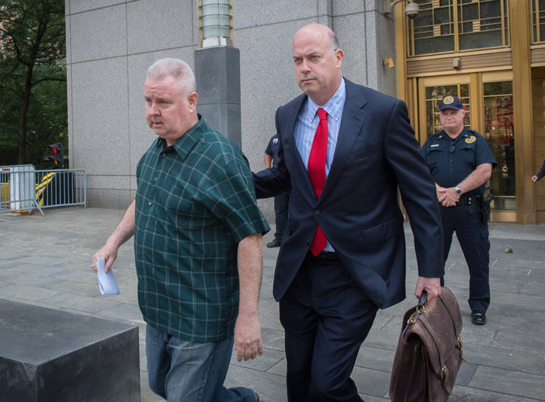
Deputy Chief Michael J. Harrington, left, on Monday. CreditBryan R. Smith for The New York Times

After the hearing, a lawyer for Inspector Grant, John C. Meringolo, called his client “an exceptional police officer for his entire career.”
Some of the conduct detailed in the court papers veers toward the bizarre. It describes the two businessmen’s visit to Inspector Grant’s Staten Island home on Christmas Day in 2013, wearing elf hats to deliver a video game system for his children and a piece of jewelry for his wife valued at $1,000. On the same day, the two men visited the deputy chief’s home and delivered a video game system for his children.
Far from being an unwelcome intrusion, it was the start of what Inspector Grant apparently hoped would blossom into a Christmas tradition. When the holiday came and went the next year without any gifts, Inspector Grant expressed his disappointment to Mr. Reichberg during a phone conversation in January 2015, captured on a wiretap.
“First of all, the two elves didn’t come” for Christmas, he said using an expletive for emphasis, according to the papers. During the same conversation, Inspector Grant complained that Mr. Reichberg had not invited him on a Super Bowl trip, choosing instead to extend the invitation to another police official.
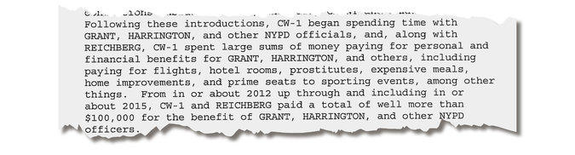
An excerpt from the complaint that accuses Deputy Chief Michael J. Harrington, Deputy Inspector James M. Grant and others of receiving lavish gifts from two businessmen — Jona S. Rechnitz, referred to as CW-1 in the document, and Jeremiah Reichberg.
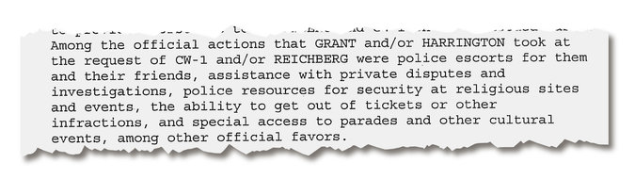
Deputy Inspector Grant and Deputy Chief Harrington provided favors to the businessmen, Mr. Rechnitz and Mr. Reichberg, such as security and special access, according to the complaint.
“See, you don’t love me anymore, bro,” Inspector Grant complained, according to the complaint.
It might have seemed a bit ungrateful, given that Inspector Grant may have owed the men his promotion to lead the 19th Precinct, the criminal complaint suggests.
Prosecutors said the two businessmen had recommended Inspector Grant for that position during their regular conversations with a top police chief, who was not named in court papers but appears to be Philip Banks III, the highest uniformed member of the department until his retirement at the end of 2014.
The two businessmen, in fact, dined with Chief Banks once or twice a week, always picking up the bill, according to the complaint. And when Chief Banks ultimately appointed Inspector Grant to be commander of the 19th Precinct, in mid-2014, he put the two businessmen on the phone so they could share the news with the inspector “that he was being promoted,” according to the complaint.
A lawyer for Mr. Banks, Benjamin Brafman, said, “We have always maintained that former Chief Banks did not knowingly violate the law, and nothing in today’s arrest of other members of the department changes that position.”

With Mr. Rechnitz’s cooperation and Mr. Reichberg’s arrest, the friendship between the two men clearly seemed to have ended.
Mr. Reichberg’s lawyer, Susan R. Necheles, issued a statement in which she said her client had not committed a crime and was “a good man” who “has helped many people.” She added, “His only mistake was his friendship with Jona Rechnitz, a criminal who has admitted bribing a union official and who is desperately trying to get others in trouble in order to curry favor with prosecutors and save his own skin.”
Mr. Rechnitz’s lawyer, Alan Levine, responded with a statement of his own. “Jeremy Reichberg is responsible for his own conduct, just as Jona Rechnitz was for his,” he said. “It is now apparent that Jeremy Reichberg’s problems are the product of his own actions and his own words from a court ordered wiretap on his phone.”
Al Baker, J. David Goodman and Rick Rojas contributed reporting..

Ça balance pas mal à Wall Street
LE MONDE | 21.06.2016 à 06h40 • Mis à jour le 21.06.2016 à 11h21 |Par Stéphane Lauer (New York, correspondant)

LETTRE DE WALL STREET
Le principe de ce programme, qui vise à inciter les témoins ou les détenteurs d’informations sur d’éventuelles malversations à dénoncer les coupables auprès des autorités, a été acté en 2010 par la loi Dodd-Frank sur la régulation financière. En cinq ans, trente-deux lanceurs d’alerte ont été ainsi récompensés pour leur coopération, touchant au total 85 millions de dollars (soit environ 75 millions d’euros). La règle consiste à leur verser entre 10 % et 30 % des amendes qui sont infligées grâce à leurs informations, et le régulateur américain s’est donc mis dans la poche plusieurs centaines de millions de dollars. Ma petite entreprise ne connaît pas la crise.
Alain Bashung ne fait sans doute pas partie du répertoire de Mary Jo White, la présidente de la Securities and Exchange Commission (SEC). Pourtant, celle qui est à la tête du puissant gendarme des marchés boursiers américains pourrait sans aucun problème fredonner le célèbre refrain du chanteur français, à propos du programme de récompenses destiné aux lanceurs d’alerte. Depuis son lancement, en 2011, celui-ci présente un retour sur investissement digne des meilleurs fonds spéculatifs.
La période actuelle est particulièrement faste. Le 9 juin, la SEC a ainsi annoncé qu’un lanceur d’alerte venait d’obtenir une récompense de 17 millions de dollars. Il s’agit de la deuxième plus importante jamais versée depuis que le programme a débuté. Le record reste toujours détenu par un dénonciateur qui, en septembre 2014, s’est vu remettre un chèque de 30 millions de dollars. En mai, deux autres ont touché respectivement 6 millions et 3,5 millions de dollars.
« Insiders »
Afin de protéger ses informateurs, la SEC ne divulgue jamais leur identité. Le seul dont on connaît le nom, jusqu’à présent, est Eric Hunsader, le fondateur de la société d’analyses de données boursières Nanex. C’est lui-même qui s’est vanté d’avoir permis aux autorités de faire aboutir une enquête mettant en cause les pratiques de trading haute fréquence du New York Stock Exchange (NYSE).
Lire aussi : Occupy Wall Street, le retour ?
Il est arrivé à apporter la preuve que le NYSE avait enfreint la régulation boursière, dite « NMS », entre 2008 et 2012. Celle-ci doit garantir aux investisseurs d’être toujours en situation d’obtenir le meilleur prix possible sûr le marché à un instant T quand ils achètent ou vendent une action. Dans un premier temps, en janvier, la SEC a révélé qu’elle avait versé, dans le cadre de cette affaire 750 000 dollars de prime à un lanceur d’alerte. Quelques jours plus tard, M. Hunsader a raconté lui-même comment il avait réussi à faire coincer le NYSE.
Généralement, l’information émane d’un « insider », c’est-à-dire d’une personne travaillant dans l’entreprise fautive. De ce point de vue, le cas de M. Hunsader est une première, dans la mesure où il n’était pas salarié de la plate-forme boursière. Pour asseoir sa crédibilité auprès de la SEC, il était passé par un autre régulateur, la Commodity Futures Trading Commission (CFTC), l’agence fédérale chargée de réguler les marchés des matières premières, dont il connaissait l’économiste en chef, qui l’introduisit auprès des enquêteurs.
Le succès de la loi Dodd-Frank
L’ironie de l’histoire est que la CFTC, elle, ne rencontre pas la même réussite pour libérer la parole des lanceurs d’alerte. Après des débuts laborieux, l’agence vient de connaître, en avril, son premier grand succès, avec une prime de 10 millions de dollars versée à un dénonciateur. Mais, depuis 2011, la CFTC n’avait élucidé que deux autres affaires dans le cadre de ce programme, avec des récompenses modestes à la clé (240 000 dollars en mai 2014, 290 000 dollars en septembre 2015). L’un de ces deux lanceurs d’alerte a permis de faire avancer l’enquête sur le trader britannique Navinder Singh Sarao, qui est soupçonné d’avoir contribué au krach éclair de 2010, au cours duquel l’indice Dow Jones avait décroché de 9,2 % en l’espace de seulement dix minutes.
Cependant, avec l’enregistrement de 232 dénonciations en 2015, la CTFC reste encore très en retrait par rapport à la SEC, qui, elle, en a comptabilisé 3 923. Toutefois, globalement, le système mis en place par la loi Dodd-Frank reste un succès, dont l’Europe, où il n’est pas encore permis de rémunérer un lanceur d’alerte, pourrait s’inspirer. On constate ainsi que les amendes infligées contre les sociétés fautives sont quatre fois plus élevées quand il y a un lanceur d’alerte à l’origine que quand il n’y en a pas. Les enquêtes se révèlent plus abouties, ce qui explique également que les peines de prison infligées sont deux fois plus longues.
Bref, désormais, grâce à cette législation, ça balance pas mal à Wall Street. De quoi faire un peu oublier le plus gros ratage de l’histoire dans ce domaine. De 1999 à 2005, l’analyste financier Harry Markopoulos n’avait eu de cesse que ne soient dénoncées les activités de Bernard Madoff auprès de la SEC, accusant le courtier d’avoir mis en place une chaîne de Ponzi spoliant des centaines d’investisseurs, pour un montant de plusieurs dizaines de milliards de dollars. Mais rien n’y fit. Il fallut attendre l’effondrement du système financier dans son ensemble pour qu’on se rende compte, trop tard, que le lanceur d’alerte avait raison.

« Panama papers » : comptes offshore, trafic d’art et fausses antiquités
LE MONDE | 23.06.2016 à 10h34 • Mis à jour le 23.06.2016 à 10h44 |Par Anne Michel
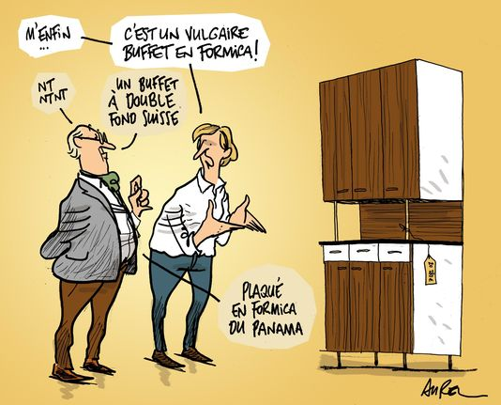
L’affaire des faux meubles du XVIIIe siècle, dont certaines pièces auraient été acquises par le Château de Versailles et par de riches collectionneurs privés de Russie et du Qatar, a créé la stupeur sur le très chic marché de l’art, début juin.
Les premières révélations de l’enquête menée par l’Office central de lutte contre le trafic des biens culturels (OCBC) – la « police de l’art » française – portent en germe tous les ingrédients d’un scandale : un ébéniste réputé reconverti en faussaire présumé, dont les faux remarquablement faits auraient été écoulés, sciemment ou non, par de célèbres marchands d’art et auraient trompé les meilleurs experts… Jusqu’à se retrouver classés, pour certains, « trésors nationaux ».
Mais l’enquête, lancée dès l’été 2014 par l’OCBC – qui a donné lieu à l’ouverture d’une information judiciaire par le parquet de Pontoise (Val-d’Oise) il y a quelques mois et à plusieurs mises en examen – est loin d’avoir livré tous ses secrets. Elle pourrait, selon nos informations, se muer en une vaste affaire de blanchiment d’argent entre la France, la Suisse et le Panama.
D’après nos investigations, menées pour partie grâce aux données des « Panama papers », l’un des personnages centraux de l’affaire, l’antiquaire parisien Bill Pallot, a organisé, à partir de Genève, un système de dissimulation de ses avoirs financiers offshore, avec compte bancaire en Suisse et société-écran au Panama.
Transactions via la Suisse
Ce système lui aurait permis de soustraire au fisc d’importants bénéfices liés à la vente de meubles anciens, jusqu’au début des années 2010. Il aurait pu être utilisé, dans l’affaire en cours, pour dissimuler d’éventuels achats de meubles contrefaits. M. Pallot a été mis en examen, le 9 juin, pour « blanchiment aggravé, escroquerie en bande organisée et recel », et placé en détention provisoire.
Ainsi, cet éminent expert en sièges d’époque Louis XV, représentant de la prestigieuse galerie Aaron, apparaît, dans les données des « Panama papers », comme le bénéficiaire effectif de Balart Inc., une société-écran immatriculée au Panama par les soins du cabinet d’avocats Mossack Fonseca.
Balart Inc. a été créée le 19 juillet 2005, avec l’aide de la banque suisse HSBC, et reliée à un compte bancaire non déclaré préalablement ouvert par M. Pallot dans cet établissement. Un compte en banque richement doté puisqu’il affichait, en 2007, un solde de 1,47 million de dollars (1,3 million d’euros aujourd’hui), selon des documents confidentiels issus de la banque, auxquels Le Monde a eu accès.
« Le client signe les documents pour l’ouverture d’une société au Panama et donne instruction de virer ses avoirs sur son nouveau compte », écrit ainsi un conseiller de HSBC après une visite de son client, le 12 juillet 2005, dans une note interne à la banque. Puis il ajoute, apportant la preuve que des transactions liées au commerce de meubles ont bel et bien transité par la Suisse : M. Pallot « donne l’instruction, si nécessaire, de mettre 200 000 euros à disposition de Mme Sylvie R., pour l’achat d’une paire de fauteuils époque Louis XV, vers 1750 ».
Ouverte par l’entremise de Mossack Fonseca, la société-écran Balart Inc. a été gérée par ce cabinet jusqu’en 2009-2010, date à laquelle elle a été transférée, à la demande de M. Pallot, à un autre cabinet d’avocats panaméen, Aleman, Cordero, Galindo & Lee. Un cabinet qui, par un effet de pure coïncidence, se trouverait actuellement dans le viseur du service antiblanchiment français, Tracfin. Ce cabinet d’avocats aurait en effet, selon nous sources, fait l’objet de nombreuses déclarations de soupçons de la part de banques françaises.
Au-delà de 2011, la trace de Balart Inc. se perd ensuite dans les données des « Panama papers » et rien ne permet donc d’affirmer que la société est encore ouverte aujourd’hui. Mais une chose semble établie : les liens de Bill Pallot avec la Suisse et le monde de l’offshore sont anciens. L’antiquaire aurait ainsi ouvert son premier compte bancaire chez HSBC en 1997, selon d’autres documents confidentiels.
Lire aussi : « Panama papers » : les ombres se dispersent autour du Modigliani caché
Avant d’opter pour une société-écran au Panama, l’expert aurait participé à la création d’une société aux îles vierges britanniques, Chicago Art Inc., active de la fin des années 1990 au début des années 2000. Interrogé sur ces montages financiers illégaux, l’avocat de Bill Pallot, Emmanuel Pierrat, indique au Monde que son client « a fermé spontanément son compte HSBC en 2013 » et, affirme-t-il, « a régularisé avec Bercy le rapatriement des sommes qui y figuraient ». « Il n’a donc plus aucun avoir à l’étranger qui n’ait été régularisé », affirme l’avocat. Ces informations auraient été transmises au juge d’instruction.
Il reste que, selon nos sources, l’existence de la société offshore Balart Inc. n’a pas été portée à la connaissance des enquêteurs et de la justice, dans le cadre de la procédure en cours. Il s’agit donc d’un élément nouveau dans ce dossier lourd et complexe. L’enquête devra également dire si d’autres protagonistes de l’affaire disposent également, ou ont également disposé, de comptes bancaires non déclarés, en Suisse ou ailleurs à l’étranger. Et, le cas échéant, si des flux financiers ont transité entre ces différents comptes.
Revente de meubles litigieux
Dans l’attente de nouveaux développements judiciaires, les antiquaires parisiens retiennent leur souffle, inquiets des répercussions de l’affaire. Ils redoutent de voir se tenir, dans ce contexte trouble et confus, la prochaine Biennale des antiquaires, prévue en septembre. D’autant que de nouvelles auditions de figures du marché de l’art pourraient avoir lieu d’ici là, apportant leur lot de révélations supplémentaires.
Tandis que certains prévenus gardent le silence, d’autres ne veulent pas attendre pour se défendre. C’est le cas de Laurent Kraemer, le deuxième antiquaire mis en examen, le même jour que Bill Pallot et pour les mêmes faits, mais libéré pour sa part sous caution.
Ce représentant de la galerie Kraemer, la plus ancienne galerie familiale de Paris, spécialisée depuis 1875 dans le mobilier et les objets d’art du XVIIIe siècle, aurait, lui, participé à la revente de meubles litigieux. Mais, affirme-t-il, à son insu. « En cent quarante ans d’histoire, nous n’avons jamais vendu un meuble dont nous n’étions pas convaincus de l’authenticité, ni acheté un objet en ayant le moindre doute, ce qui serait contraire à notre éthique, déclare au Monde M. Kraemer. Il faut nous considérer comme des victimes dans cette affaire de faux meubles potentiels. »
« Si celle-ci se révélait exacte, que des faux indétectables aient été fabriqués et revendus, et que les plus hautes autorités aient effectivement été abusées, alors nous serions dans le même cas qu’elles », poursuit l’antiquaire. « La galerie Kraemer est dans l’ignorance totale d’un tel réseau de faux meubles et de ses agissements. Nous n’avons jamais travaillé directement avec Bill Pallot », précise enfin M. Kraemer.

